Игры на липучках.
Подборка игр на 23 февраля.
Военная тематика.

Выполнила:
Муканова Жанат Сагнаевна.

1.Игра «Кому это принадлежит?»
Цель: познакомить детей с военными атрибутами и профессиями.
Расширить словарного запаса детей, расширение знаний об окружающем мире.
Ход игры: детям показывают картинки с изображением военных и просят подобрать предметы.

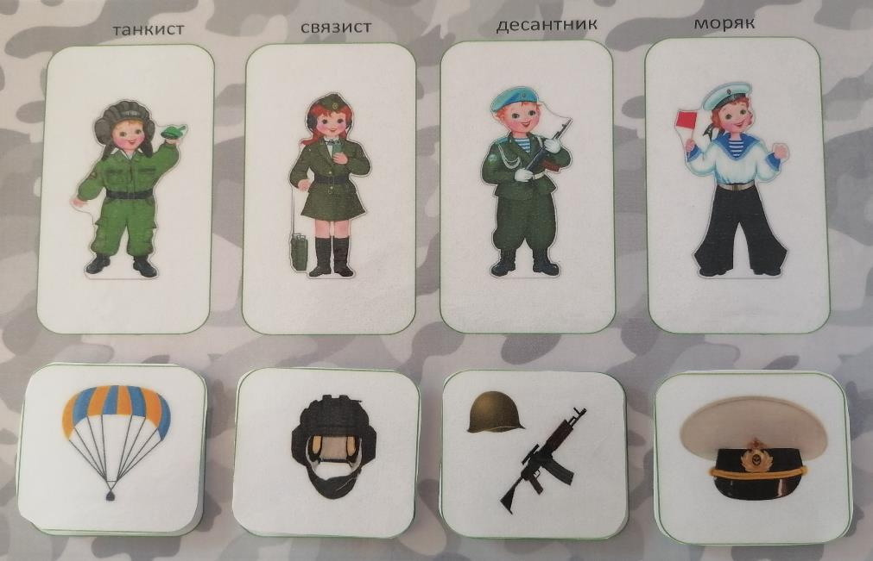
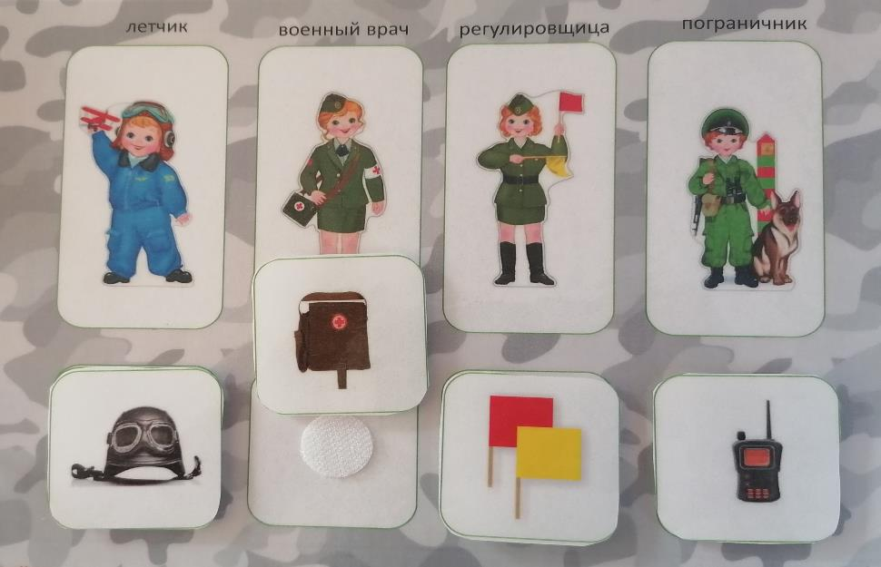
2. Игра «Военная техника»
Цель: Познакомить детей с названиями и видами военной техники.
Расширение знаний об окружающем мире, пополнение пассивного словарного запаса.
Ход игры: детей просят рассортировать карточки так, что каждая боевая единица оказалась на своем месте.

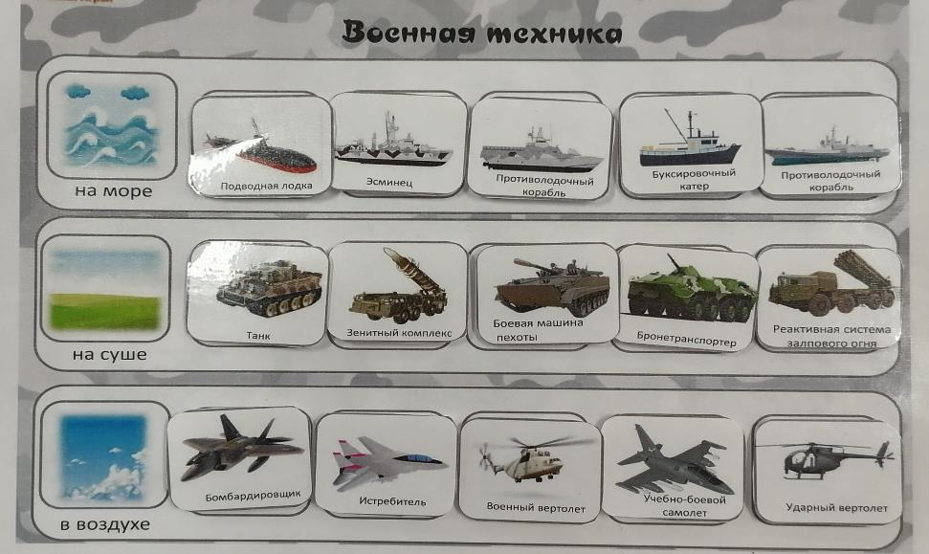
3. Игра: «Найди тень».
Цель: учить детей находить заданные силуэты путем наложения .
Развивать познавательную деятельность , зрительное восприятие, внимание, наблюдательность , память и усидчивость.

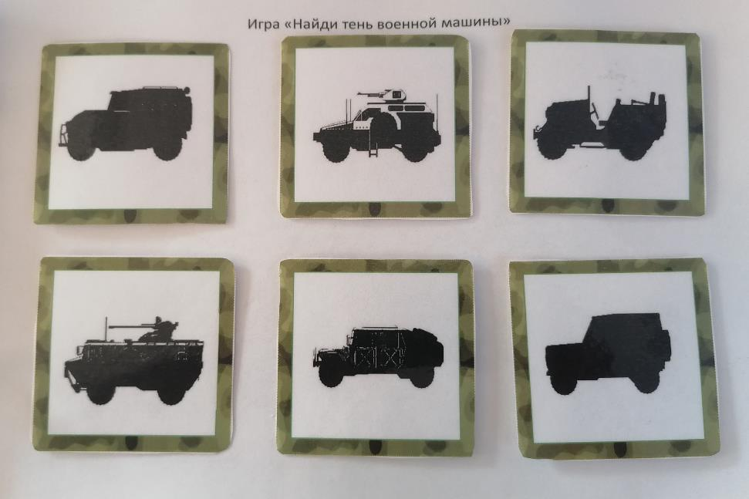
4. Игра: «Подбери половинку».
Цель: воспитывать умение находить предмет по его характерным признакам. Развивать наблюдательность , внимание , находчивость, учить детей описывать предмет.

